

Název školy | Základní škola a mateřská škola Libchavy
Název a číslo projektu | EU peníze pro ZŠ Libchavy  CZ.1.07/1.4.00/21.3403
Číslo a název klíčové aktivity | I/2 Inovace a zkvalitnění výuky směřující k rozvoji čtenářské a informační gramotnosti

Název materiálu: | Dopis od Ústeckého kraje s pracovním listem
Číslo materiálu: | VY_12_INOVACE_2_27
Autor: | Mgr. Radka Kulhavá
Datum vytvoření: | 30. 9. 2012
Vyučovací předmět: | Vlastivěda
Ročník: | 4., 5.
Vzdělávací oblast: | Člověk a jeho svět
Vzdělávací obor: | Člověk a jeho svět
Tematický okruh: | Místo, kde žijeme
Téma: | Ústecký kraj
Druh učebního materiálu: | Popis kraje s pracovním listem
Potřebný čas pro výuku DUM: | 30 minut
Anotace / Metodický list: | Materiál slouží k procvičení učiva o Ústeckém kraji. Žáci potřebují příruční mapu ČR. První část je dopis od kraje, který po vytištění pedagog rozdá jednotlivcům v obálkách. Pro lepší orientaci učitele je v nadpisu uveden název kraje, jenž je nutný odstřihnout před samotnou prací. Druhou část tvoří pracovní list, který taktéž učitel žákům vytiskne a rozdá. V něm žáci vyplňují informace, které se nacházejí v první části textu, tím se učí vyhledávat, nacházet a zapamatovat si nejdůležitější údaje z daného kraje a pracovat s mapou.

Popis č.6 Ústecký kraj
Ahoj, vítej v mém kraji.
Já ležím na severozápadě Čech u hranic s Německem. Velkou část hranice tvoří Krušné hory a nacházejí se zde rozsáhlá povrchová naleziště hnědého uhlí. A proto je zde i velké množství tepelných elektráren, ve kterých se hnědé uhlí spaluje. S těžbou uhlí jsou spojená města Most a Chomutov. Najdi je na mapě. Jaké tepelné elektrárny se v jejich blízkosti nalézají?
V krajském městě převládá chemický a potravinářský průmysl, který vyrábí například mýdla, barviva, zubní pasty, kosmetiku, umělé drahokamy či jedlé tuky a oleje. Chemický průmysl totiž potřebuje při výrobě velké množství vody, a to mám. Mým krajem totiž protéká Ohře a mohutná řeka Labe. Mé krajské město má název Labe ve jméně, protože Labe jím protéká. Krajské město je známé nejen průmyslem, ale i svým říčním přístavem. Je zde i důležitá železniční křižovatka.
V okolí Labe je i úrodná Polabská nížina a pěstuje se zde ovoce a zelenina. V nížinách na chmelnicích roste chmel – surovina, ze které se vyrábí pivo. Na severozápadě mého kraje se nachází České středohoří, které je sopečného původu. Ukaž si je na mapě. Najdi na severu mého kraje město Děčín, kde se nachází největší český říční přístav a odkud plují nákladní lodě do německého přístavu Hamburk. U Děčína se nachází Děčínská vrchovina. Ukaž si na mapě nejdůležitější chráněnou krajinnou oblast České Švýcarsko. Zvláště Pravčická brána, největší přírodní skalní most, či projížďka na loďce v Českém Švýcarsku se Ti bude líbit. Dalším chráněným územím je Kokořínsko. Najdi ho na mapě.
V okolí města Žatce pěstujeme chmel pro výrobu piva a nacházejí se zde velké chmelnice, tj. pole, na kterých se pěstuje chmel. Poznáš je podle vyvázaných drátů nad poli, po kterých se chmel plazí, jelikož je to popínavá rostlina, která potřebuje ke svému růstu podporu.
Připomeň si tragédii II. světové války – koncentrační tábor Terezín. Byl to koncentrační tábor, kde bylo německými nacisty zavražděno 35 000 nevinných lidí.
Pracovní list č. 6

- Ve kterém kraji se nacházíš?

____________________________________________________

- Které hory tvoří hranici s Německem?
- Doupovské
- Krušné
- Orlické

- Kde se spaluje hnědé uhlí? Jmenuj alespoň dvě tepelné elektrárny v mém kraji.

____________________________________________________

- Jmenuj alespoň dva produkty chemického průmyslu.

____________________________________________________

- Jaké řeky protékají krajem?
- Labe a Ohře
- Labe a Vltava
- Ohře a Vltava

- Z písmen poskládej mou typickou plodinu. Víš, k čemu se používá?

M CH
E L

____________________________________________________

- Doplň chybějící slovo:
Ve druhé světové válce došlo ke genocidě (vyvražďování) Židů. Ti byli posláni do koncentračních táborů. V České republice se takový koncentrační tábor nacházel ve městě ________________________ .

- Jak se jmenuje mé krajské město?

____________________________________________________

- Kterým průmyslem je známé Ústí nad Labem?

____________________________________________________

- Jak se jmenuje úrodné území kolem Labe?

____________________________________________________

- Na severu mého kraje se nachází město s největším českým přístavem, které se jmenuje?

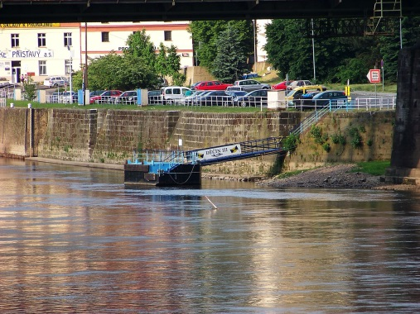
http://commons.wikimedia.org/wiki/File:P%C5%99%C3%ADstavi%C5%A1t%C4%9B_D%C4%9B%C4%8D%C3%ADn_III.jpg?uselang=cs
____________________________________________________

- Vyjmenuj alespoň dvě chráněné krajinné oblasti na území tohoto kraje. Ukaž je na mapě.

____________________________________________________

- Víš, co je na obrázku? Jak se jmenuje největší český, přírodní most?
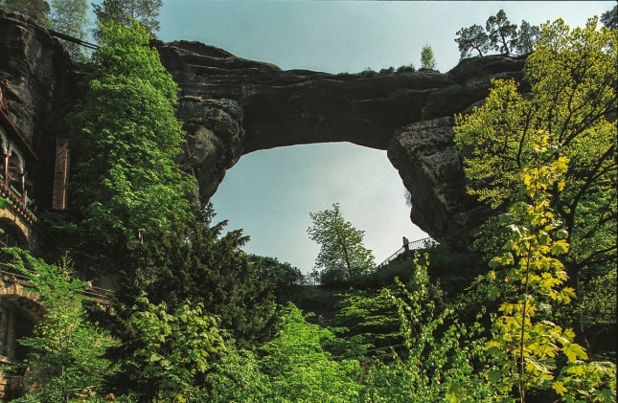
http://commons.wikimedia.org/wiki/File:Brama_Pravcicka.jpg

____________________________________________________

Řešení:
- Ústecký kraj
- B
- V tepelných elektrárnách – Prunéřov, Ledvice, Tušimice, Počerady
- Mýdla, zubní pasty, kosmetika, barviva.
- A
- Chmel na výrobu piva
- Terezín
- Ústí nad Labem
- Chemický průmysl a potravinářský průmysl
- Polabská nížina
- Děčín
- České Švýcarsko, Kokořínsko
- Pravčická brána

Zdroj:
1. CHALUPA, Jiří, ŠTIKOVÁ, Věra - Vlastivěda 5 Česká republika jako součást Evropy, učebnice pro 5. ročník základní škol, 1. Vydání Nová škola, s.r.o. Brno, 2004, 10s. ISBN 80-7289-059-X

2. Vlastní práce

Materiály jsou určeny pro bezplatné používání pro potřeby výuky a vzdělávání na všech typech škol a školských zařízení. Jakékoliv další využití podléhá autorskému zákonu.

